附件1：

2022年度
中共东乡族自治县委员会办公室（汇总）

目录
第一部分部门（单位）概况
一、部门（单位）职责
二、机构设置
第二部分2022年度部门决算表
一、收入支出决算总表
二、收入决算表
三、支出决算表
四、财政拨款收入支出决算总表
五、一般公共预算财政拨款支出决算表
六、一般公共预算财政拨款基本支出决算明细表
七、政府性基金预算财政拨款收入支出决算表
八、国有资本经营预算财政拨款支出决算表
九、财政拨款“三公”经费支出决算表
第三部分2022年度部门决算情况说明
一、收入支出决算总体情况说明
二、收入决算情况说明
三、支出决算情况说明
四、财政拨款收入支出决算总体情况说明
五、一般公共预算财政拨款支出决算情况说明
六、一般公共预算财政拨款基本支出决算情况说明
七、机关运行经费支出情况说明
八、政府采购支出情况说明
九、国有资产占用情况说明
十、政府性基金预算财政拨款收支决算情况说明
十一、国有资本经营预算财政拨款支出情况说明
十二、财政拨款“三公”经费支出决算情况说明
第四部分预算绩效情况说明
第五部分名词解释

第一部分部门(单位）概况

一、部门基本情况
（一）职能职责
（一）围绕全县工作大局，按照县委的工作部署以及县委领导的要求开展工作。负责党的路线、方针、政策以及省、州、县委的决策、决定、工作部署贯彻落实的督促检查，调查研究，信息收集反馈，重要情况的综合协调工作。
（二）负责县党代会、县委全体会议、县委常委会会议、县委常委会扩大会议、书记办公会、四大班子联席会议、县委理论学习中心组会议和县委其他重要工作会议及有关活动的准备和组织协调服务工作；负责县委领导日常公务活动的协调服务和统筹安排；负责县委有关领导指示的传达和办理；负责做好与县人大办公室、县政府办公室、县政协办公室及党群口部门的有关协调工作。
（三）围绕县委工作部署，对涉及全县经济建设、社会发展、党的自身建设等全局性的重大问题进行调查研究，为县委科学决策提出建议、预案和依据；围绕中央、省委、州委决策部署和县委工作安排落实情况开展督促检查；对改革发展稳定中的突出问题和人民群众、新闻媒体关注的热点、难点问题的解决以及人大代表、政协委员有关建议、提案的办理进行督促检查；对上级党委和县委领导重要指示、批示、批件和交办事项进行专项督查。
（四）负责组织起草、审核县委和县委办公室文件、报告和县委领导讲话稿；承办各乡镇和县直各部门、各单位向县委的请示、报告。
（五）负责县委机关文件、电报、信函的传递和保密工作及其日常公文处理；负责县委常委文件传阅及请示文件的办理；承担省、州和县级党政机关的文件交换、传递工作；负责文件、刊物、资料的收发、上网、清退和销毁工作。
（六）负责县委机关除人事档案以外的其他档案的收集、整理、立卷归档、管理、使用和移交工作；负责对有关出卖、转让、赠送保密档案的事宜进行审核审批；负责对使用档案馆保存的未开放档案有关事宜进行审核审批。
（七）负责县委值班工作，及时向县委领导报告重要情况，协助处理各乡镇和县直各部门、各单位向县委反映的重要问题。
（八）负责全县密码通信工作，传发密码电报，为党政领导提供文件、语音、视频密码服务，确保县委领导在任何时候、任何地方、任何情况下政令畅通；负责全县密码管理工作，制定密码工作的发展规划和相关制度，对下级密码部门实施业务指导、装备使用和密码管理；利用密码和密码技术保障网络和信息安全，实施信息化密码保障基础设施工程，推进密码技术在网络与信息系统中的应用，为信息化建设提供信息安全支撑。
（九）贯彻执行《保密法》和有关保密工作的方针、政策，承办县保密委员会日常工作，依法履行保密行政管理职能，组织保密安全监督检查和保密人员的培训工作，组织或参与查处泄密文件及采取补救措施，处理涉外保密事务，承担全县各类文件的收集和销毁工作；负责全县保密工作的宣传教育、指导协调、监督管理和泄密案件查处工作。
（十）承担县委国家安全委员会具体工作，组织开展全县国家安全方面重大问题的政策研究，协调督促有关方面落实县委国家安全委员会决定事项、工作部署和要求等。
（十一）负责全县党委系统信息化建设的组织、实施、协调、管理工作，组织编制、修订、上报、实施党委系统信息化建设规划，并对党委系统信息化工作进行评价和考核；负责有关信息的搜集和综合处理，及时、准确、全面地向州委办公室、省委办公厅报送信息，反映有关动态；负责组织指导全县党委信息网络工作。
（十二）负责做好省委、州委领导及其他重要客人来我县视察、调研、参观的接待工作，并协调安全保卫工作；负责后勤服务管理的有关工作。
（十三）负责做好群众的来信来访工作，负责县委领导有关信访案件的批转、交办和处理工作；负责上级党委部门批转信访案件的组织交办、跟踪督办和结果上报工作。
（十四）负责县委机关的精神文明建设和综合治理工作。负责县委办公室党建、党风廉政建设、干部队伍建设、财务管理、后勤保障等有关工作；负责对全县党委系统办公室的业务指导和协调管理；负责开展政策研究工作，收集和整理编纂党史资料工作。
（十五)办理县委和县委领导交办的其他事项。
（二）机构设置
（一）秘书室。负责组织起草、审核县委、县委办公室文件和县委领导讲话稿；负责县委领导安排的材料、信息撰写及机要密码件办理工作；负责县委常委会重大决策文件起草、调研和审定工作；负责县党代会、县委全体会议、县委常委会会议、县委常委会扩大会议、四大班子联席会议、县委理论学习中心组会议、县委其他重要工作会议和县委办公室会议等会议记录、纪要起草等工作；负责县委办公室党建、党风廉政建设、意识形态、精神文明建设等方面具体工作；负责承办各乡镇和县直各部门、各单位以县委、县委办公室名义下发文件和上报文件的审核、校对工作；负责组织协调全县党委系统文秘人员的业务指导和培训工作；负责县委办公室领导交办的其他工作。
（二）综合办公室（县委财经办秘书股）。负责县委及县委办公室的值班工作；负责筹办县委、县委办公室组织的各类会议；承担县党代会、县委全体会议、县委常委会会议、县委常委会扩大会议、四大班子联席会议、县委理论学习中心组会议及县委各种工作会议的会务工作；负责县委领导重要内事活动和全县性重大活动的组织安排、协调联络工作；负责做好与县人大办公室、县政府办公室、县政协办公室及党群口部门的有关协调工作；负责做好县委财经委办公室承担的有关工作；负责县委办公室领导交办的其他工作。
（三）政策法规室（县委深改办秘书股）。负责有关政策法规的研究；负责以县委、县委办公室名义发出的规范性文件的调研、起草、审核、报批、报备等工作；负责县人大常委会党组、县政府党组、县政协党组向县委报审的政策法规文件草案和重大工作方案的校核工作；负责县委、县委办公室规范性文件废止、失效等工作；负责县委向州委报请备案的规范性文件的审查工作；负责县委深改委办公室承担的有关工作；负责县委办公室领导交办的其他工作。
（四）督查室。负责对中央、省委、州委方针政策和县委重要决策、工作部署的贯彻落实情况的督促检查工作，并负责组织协调和情况通报；负责对中央、省和州县领导同志的重要批示贯彻落实情况的督办工作；负责督查调查、督查督办人大代表和政协委员提出的需要党委部门答复的建议、提案；承办需要县委办公室答复的建议、提案，对社会反映较多和群众反映强烈的问题进行督查，对新闻媒体曝露的社会热点、难点、焦点问题进行督查；负责领导指示、批转信访案件交办、督查和落实工作；负责来县委、县委办公室联系汇报工作人员的接待及群众来信来访的处理接待；负责协调各部门单位和跨乡镇之间的信访问题；受理上级部门交办或转办的信访问题，协调和督促有关单位查办信访案件，按时办结并向交办单位汇报；负责县委办公室领导交办的其他工作。
（五）党史研究室。负责征集、整理、编纂县委重要党史资料，收集整理重要口述历史资料、重要党史人物回忆录，搜集、整理和研究有关中共党史、中共地方党史的信息资料；负责研究、编撰地方党史专著，编辑出版重要党史书刊；负责对党的地方历史和县委党史重要人物等进行综合研究，总结历史经验，为党的建设和县委决策提供历史借鉴；发挥“资政育人”职能，用党史研究成果开展爱国主义和革命传统宣传教育活动，围绕县委中心工作进行专题调查研究；负责县委办公室领导交办的其他工作。
（六）信息室。负责全县党委系统信息化建设的组织、实施、协调、管理工作，组织编制、修订、上报、实施党委系统信息化建设规划，并对党委系统信息化工作进行评价和考核；制定、实施信息化建设有关的各项管理制度，组织推进县委信息标准化工作；负责县委信息化基础设施及应用系统的建设、运行维护及管理工作，参与开展本单位信息技术培训工作；协助上级信息化专职管理部门开展信息化管理工作；对拟公开的党委信息进行审查和对外发布；负责县委办公室领导交办的其他工作。
（七）机要保密室。统一负责全县国家密码管理工作，制订全县密码工作发展规划。负责县委与州、各县的密码通信工作，包括明传电报、密码电报、传真电报、专线电话、会议电话的翻译、传输、办理、管理工作以及密码通信网络的使用和管理；负责全县机要技术管理、密码科研、技术开发和推广应用；负责我县对《商用密码条例》的贯彻落实，依法规划和管理商用密码；负责全县保密工作计划和规章制度的起草，负责对国家秘密事项的动态管理和分级管理，指导各部门建立健全审定国家秘密和界定密级的制度，制定并实施保密宣传、教育、培训规划；负责全县保密技术工作的宏观管理，指导检查有关方面计算机系统、网络通信、办公自动化及其涉密设备、涉密信息的保密管理；开展保密行政执法检查，组织、参与、督促查处有关失泄密事件，并会同有关部门对泄露国家秘密的事件采取补救措施；全县各级各部门涉密文件资料及相关载体的收缴和销毁工作；加强涉密载体不断从纸介质向磁介质过渡后对各类涉密载体生产、递送、运行、管理、销毁各环节的保密管理；承担县委国家安全委员会具体工作；负责县委办公室领导交办的其他工作。
（八）文档室。负责县委、县委办的文件、电报和上级文件的印制、收发、分存、管理和县委常委之间文件的传阅；负责省、州和县级党政机关的文件交换、传递工作；负责收集、接收、处理、管理各乡镇、县直单位报送的有关文件、信息；负责县委和县委办印鉴的保管和使用；负责县委机关除人事档案以外的其他档案的收集、整理、立卷归档、管理、使用和移交工作；负责对所保存的档案资料进行科学整理和编目工作，并运用计算机技术存储管理；负责对有关出卖、转让、赠送保密档案的事宜进行审核审批；负责对使用档案馆保存的未开放档案有关事宜进行审核审批；负责对各乡镇、各部门档案工作的监督指导；负责县委办公室领导交办的其他工作。
（九）财务室。负责县委办公室的财政拨款预算决算执行和上报；办公用品、耗材和固定资产的购置；各项费用的审核与报销；办公室工作人员的工资发放及干部职工养老保险收缴工作；各种财务报表的上报；财务档案的整理和保管工作；接受财政审计等部门的检查；执行财经纪律，认真学习财务制度及业务知识，做好本单位财务管理工作；严格按规定负责县委办公室被保留公务用车的管理使用及日常维护；负责研究制定县委机关后勤服务标准和工作程序；负责县委召开重要会议、全县性重要会议和县委公务接待、大型公务活动的接待工作；负责县委机关的公用资产管理和县委后勤保障、卫生工作；负责县委统办楼日常安全管理工作；负责重大会议、活动期间的安全管理工作；负责县委统办楼门卫值班、监控值守工作；负责县委办公室领导交办的其他工作。
（十）县委后勤接待中心。贯彻落实区市及县委、县政府关于接待工作的政策和规定。指导、协调全县的接待工作。负责接待中央及国家机关各部委、办领导和区、市厅局级以上来泾领导及随行人员。负责接待来泾进行公务活动的县级以上党政代表团（组）、参观考察团（组）的领导、专家学者和社会知名人士。协助办理县委、人大、政府、政协筹备的全国性和地区性会议的接待工作。负责本县党政代表团（组）外出访问、考察联络服务工作。负责全县大型活动的接待服务工作。承办县委、县政府交办的其它事项。

第二部分2022年度部门决算表
(请插入具体报表,若无法插入,请标明见附件)
一、收入支出决算总表
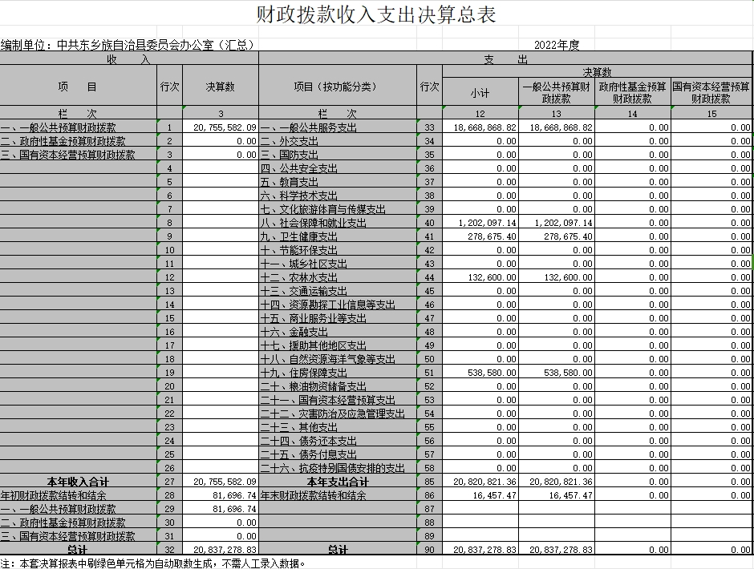
- 收入决算表
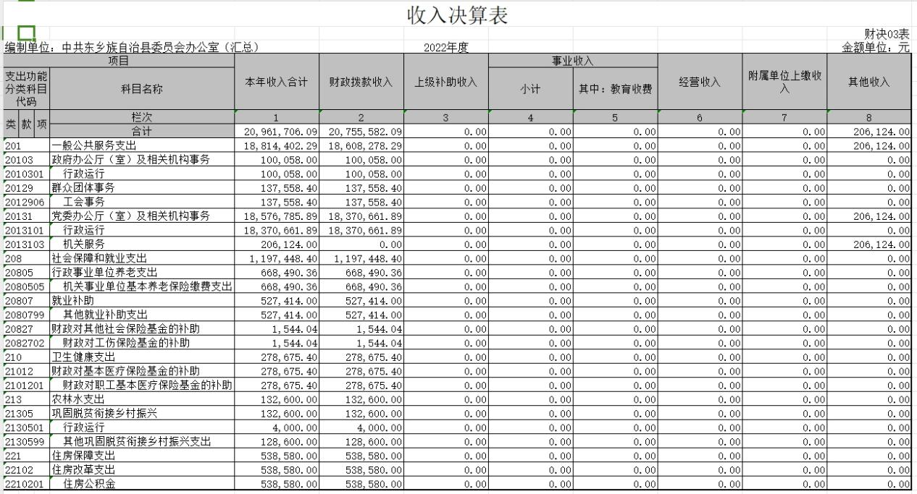
- 支出决算表
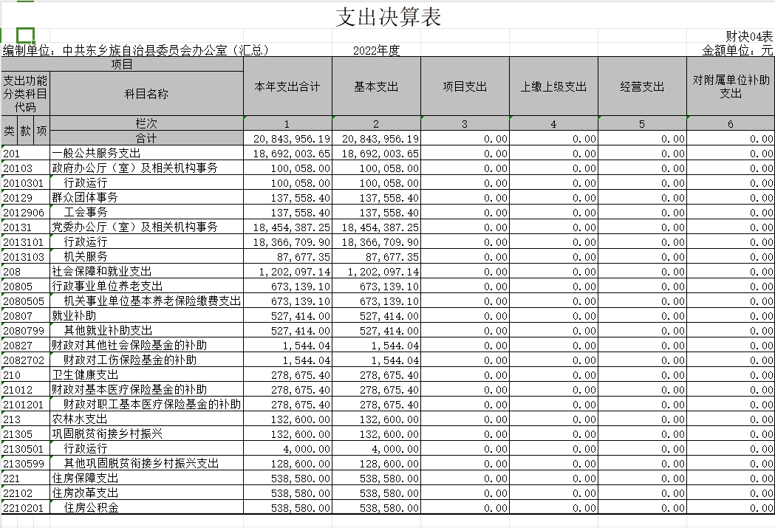
- 财政拨款收入支出决算总表
- 一般公共预算财政拨款支出决算表
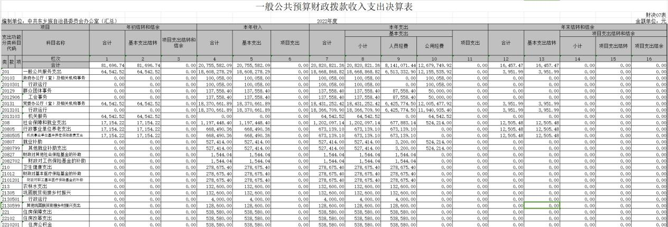
- 一般公共预算财政拨款基本支出决算明细表
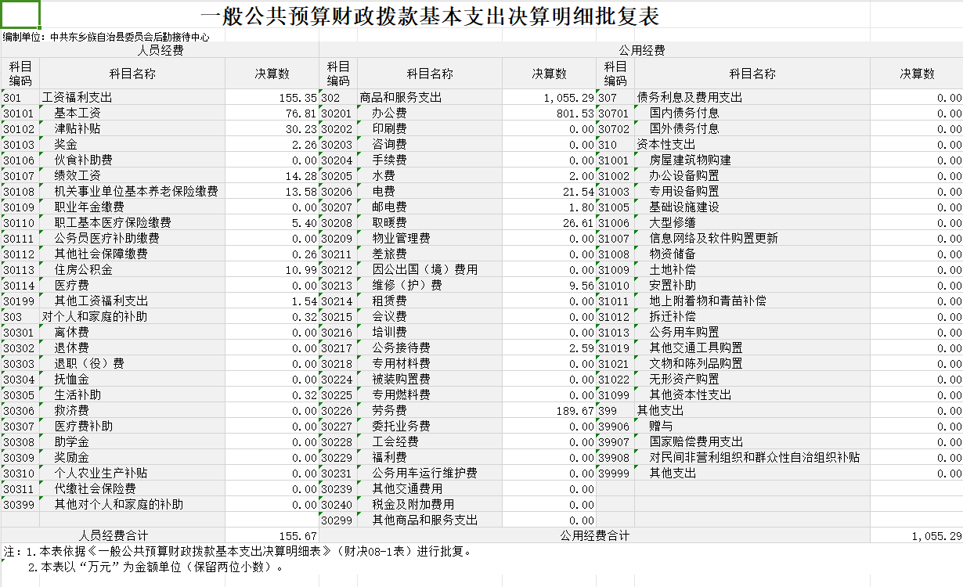
- 政府性基金预算财政拨款收入支出决算表
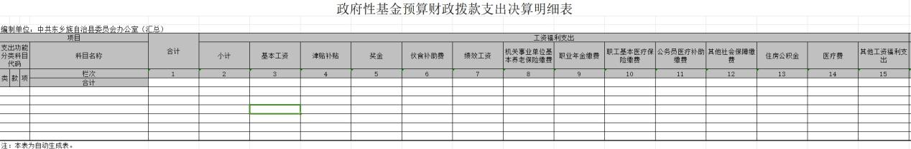
本部门没有相关数据,故本表无数据。
- 国有资本经营预算财政拨款支出决算表
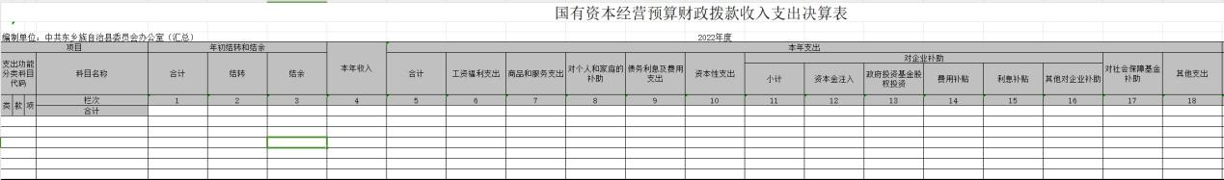
本部门没有相关数据,故本表无数据。
- 财政拨款“三公”经费支出决算表
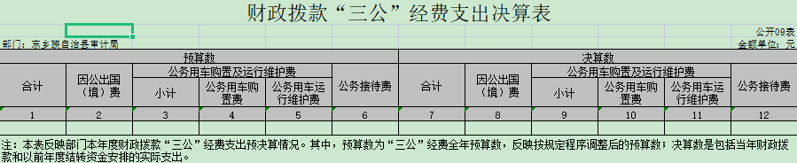
本部门没有相关数据,故本表无数据。
第三部分2022年度部门决算情况说明
一、收入支出决算总体情况说明
2022年度本部门（本单位）收入总计20961706.09元，支出总计20843956.19元，与2021年决算数相比，收入减少861778.87元，减少4.11%，支出减少1060688.33元，减少5.09%，主要原因是疫情原因未能及时支出第三、第四季度经费。
由部门根据实际情况补充。(本部分的收入总计包括收入合计、使用非财政拨款结余、年初结转和结余,支出总计包括本年支出合计、结余分配、年末结转和结余。)
二、收入决算情况说明
2022年度收入合计2096.170609万元,其中：财政拨款收入2075.558209万元,占99.02%；其他收入20.6124万元,占0.98%；
(该段内容中若某一项收入为零,将其删除,不用表述。)
三、支出决算情况说明
2022年度支出合计2084.395619元,其中：基本支出2084.395619万元,占100%；
(该段内容中若某一项支出为零,将其删除,不用表述。)
四、财政拨款收入支出决算总体情况说明
本部门（本单位）2022年度财政拨款收入2075.558209万元，较上年决算数减少106.790288万元，减少5.15%。主要原因是疫情原因未能及时支出第三、第四季度经费。
(根据实际情况补充原因)。本部门（本单位）2022年度财政拨款支出2083.727883万元，较上年决算数减少106.736569万元，减少5.12%。主要原因是疫情原因未能及时支出第三、第四季度经费。（根据实际情况补充原因）。
五、一般公共预算财政拨款支出决算情况说明
2022年度一般公共预算财政拨款支出2082.082136万元，较上年决算数减少45.153817万元，减少2.17%。主要原因是疫情原因未能及时支出第三、第四季度经费。(由部门根据实际情况补充)。主要用于以下几个方面：(该部分内容中若某一项支出为零的,将其删除,不用表述,并注意调整段落序号。)
1.一般公共服务支出年初预算数为1501.54614万元,支出决算为1869.200365万元,完成年初预算的124.49%,决算数大于预算数的主要原因是疫情支出增加支出增加、基本工资、绩效增加(由部门根据实际情况补充)。
2.社会保障和就业支出年初预算数为71.171395万元,支出决算为120.209714万元,完成年初预算的168.9%,决算数大于预算数的主要原因是公益性岗位就业资金未列入年初预算(由部门根据实际情况补充)。
3.卫生健康支出年初预算数为29.172024万元,支出决算为27.86754万元,完成年初预算的95.53%,决算数小于预算数的主要原因是职工调出，相对应资金减少。（由部门根据实际情况补充)。
4.住房保障支出年初预算数为52.719552万元,支出决算为53.8580万元,完成年初预算的97.88%,决算数小于预算数的主要原因是职工调出，相对应资金减少。(由部门根据实际情况补充)。
5.农林水支出年初预算数为0万元,支出决算为13.2600万元,完成年初预算的100%,决算数小于预算数的主要原因是驻村工作队生活补助未列入财政预算。(由部门根据实际情况补充)。
六、一般公共预算财政拨款基本支出决算情况说明
2022年度一般公共预算财政拨款基本支出1213.276799万元。其中：人员经费814.107144万元,较上年决算数增加198.433359万元,增长24.37%,主要原因是基本工资、绩效增加(由部门根据实际情况补充)。人员经费用途主要包括基本工资、津贴补贴、奖金、社会保险费、住房公积金、工会经费、退休费、生活补助(由部门根据实际情况补充,如“基本工资、津贴补贴、奖金、社会保障缴费.....”)。
公用经费1270.288475万元,较上年决算数减少127.234253万元,下降15.63%,主要原因是减少了疫情原因未能及时支出第三、四季度运转经费的支出。(由部门根据实际情况补充)。公用经费用途主要包括办公费、电费、邮电费、差旅费、维修费、劳务费、委托业务费(由部门根据实际情况补充,如“办公费、印刷费、咨询费、手续费.....”)。
七、机关运行经费支出情况说明
(部分单位无机关运行经费支出的,说明如下类似内容：“我单位2022年度无机关运行相关经费。”)
2022年度本部门机关运行经费支出212.683518万元,机关运行经费主要用于开支人员经费【201】一般公共服务支出1881.440229万元、【208】社会保障和就业支出119.74484万元、【210】卫生健康支出27.86754万元【221】住房保障支出53.8580万元。(具体开支情况的经济科目进行说明)。机关运行经费较上年决算数增加91.366818万元,增长8.21%,主要原因是一般公共服务支出、养老、医疗增加(由部门根据实际情况补充)。
本年度会议费支出60.333356万元,较上年决算数增加60.333356万元,增加100%,主要原因是上年度决算未列入总数(由部门根据实际情况补充)。本年度培训费支出0万元,较上年决算数减少0万元,下降0%,主要原因是……(由部门根据实际情况补充)。
八、政府采购支出情况说明
(部分单位无政府采购支出的,说明如下类似内容：“我单位2022年度无政府采购相关经费。”)
2022年度本部门我单位2022年度无政府采购相关经费
九、国有资产占用情况说明
截至2022年12月31日,本部门共有车辆0辆,其中,副部(省)级及以上领导用车0辆、主要领导干部用车0辆、机要通信用车0辆、应急保障用车0辆、执法执勤用车0辆,特种专业技术用车0辆,离退休干部用车0辆,其他用车0辆,其他用车主要是用于……(由部门根据实际情况补充原因)。单价100万元(含)以上设备0台(套)。
十、政府性基金预算财政拨款收支决算情况说明
本部门2022年度无政府性基金收入,也没有使用政府性基金安排的支出。
十一、国有资本经营预算财政拨款支出情况说明
本部门2022年度没有使用国有资本经营预算安排的支出。
十二、财政拨款“三公”经费支出决算情况说明
我单位属于差额拨款单位,财政未保障我单位“三公”经费。
(一)“三公”经费财政拨款支出总体情况说明
2022年度“三公”经费支出全年预算数为105.00万元,支出决算为2.5880元,决算数小于预算数的主要原因是支出科目为办公费支出(由部门根据实际情况补充),较上年决算数减少88.5230.6万元,减少97.15%,主要原因是支出科目为办公费支出(由部门根据实际情况补充)。
(二)“三公”经费财政拨款支出决算具体情况说明
1.因公出国(境)费用全年预算数为**万元,支出决算为**万元,决算数小于预算数的主要原因是.....(由部门根据实际情况补充),较上年决算数减少**万元,下降%,主要原因是......(由部门根据实际情况补充)。
2.公务用车购置及运行维护费全年预算数为**万元,支出决算为**万元,决算数小于预算数的主要原因是.....(由部门根据实际情况补充),较上年决算数增加**万元,增长**%,主要原因是......(由部门根据实际情况补充)。
其中：公务用车购置费全年预算数为8万元,支出决算为63901.95万元,决算数小于预算数的主要原因是.....(由部门根据实际情况补充),较上年决算数增加**万元,增长**%,主要原因是......(由部门根据实际情况补充)。
公务用车运行维护费全年预算数为8万元,支出决算为6.390195万元,决算数小于预算数的主要原因是疫情原因未能及时支出第三、第四季度经费(由部门根据实际情况补充),较上年决算数增加**万元,增长**%,主要原因是......(由部门根据实际情况补充)。
3.公务接待费全年预算数为为105.00万元,支出决算为2.5880元,决算数小于预算数的主要原因是支出科目为办公费支出(由部门根据实际情况补充),较上年决算数减少88.5230.6万元,减少97.15%,主要原因是支出科目为办公费支出(由部门根据实际情况补充)。
(三)“三公”经费财政拨款支出决算实物量情况
2022年度本部门因公出国(境)共计**个团组,**人；公务用车购置**辆,公务用车保有量为**辆；国内公务接待**批次**人,其中：外事接待**批次,**人；国(境)外公务接待**批次,**人。
第四部分预算绩效情况说明
(若单位未开展绩效评价工作,请在此项下注明本单位未开展预算绩效管理,若有附件,请插入附件。)
- 预算绩效管理工作开展情况
随着我国财政体制改革不断深化，审计局作为政府职能部门，使用财政性资金，必须着力优化财政资源配置，提升全县审计服务质量。我单位的预算绩效管理，是当前和今后一个时期一项重要工作，就我单位预算绩效管理中存在的问题，分析存在问题的具体原因。在此基础上结合单位实际工作，提出我单位预算绩效管理问题的改善对策，以充分发挥预算绩效管理对于全县审计工作的重要保障作用。
一、预算绩效管理的相关概述
预算绩效管理是一种以预算资金的运行结果为目标导向的管理模式，是把绩效管理的理念和方法融入到预算管理中，运用目标管理、绩效评价等手段对社会公共资源进行调节、分配和使用的动态管理过程。预算绩效管理直接反映了单位的绩效管理水平，在社会效益方面的作用更为突出。
1、单位预算绩效管理的特征
第一，系统性。单位预算绩效管理的系统性是由预算管理系统决定的，从绩效目标的制定出发，通过预算控制、绩效考核、评价应用等系统的方法实施管理，内容涉及单位各项业务活动。第二，特殊性。单位的预算绩效管理不同于企业，单位资金来源于财政拨款，实施绩效管理要重点考虑资金支出的效益，针对预算资金支出效益最大化制定绩效管理目标。第三，复杂性。单位各自的职能不同，不同行业开展的经济业务也各不相同，设置的绩效管理评价指标相对复杂，既有共性指标也有个性化指标。
2、单位预算绩效管理的重要性
从根本来说，加强单位预算绩效管理，有利于推动服务型政府建设，提高财政资源配置效率，提升单位公共服务质量。
二、预算绩效管理中存在的问题
1、缺乏足够的主观认识和重视程度
我单位的收入来源于财政拨款，对于预算绩效管理的认识仅仅停留在概念的层次，认为是由财务人员负责完成预算绩效目标的编制。
2、起步缓慢，工作处于被动状态
预算绩效管理是一项涉及单位各项事务，需要全员参与的管理活动，要求单位要逐步建立“预算编制有目标，预算执行有监督，预算完成有评价，评价结果有反馈，反馈结果有运用”的预算绩效管理体系。
三、单位预算绩效管理存在问题的原因分析
从客观的角度来看，单位现状是预算绩效管理实施困难。虽然财政部门在预算编制的同时就要求单位编制绩效目标，并没有对目标进行分析控制。明确绩效实施主体，才能真正发挥绩效管理的作用。这种现状致使行政事业单位的预算绩效管理工作进程缓慢。
四、行政事业单位预算绩效管理问题的改善对策
1、加强宣传，提高预算绩效管理重视程度
做好预算绩效管理的前提条件就是要从根本上重视，组织开展相关业务培训，从而实现领导重视，人人参与的局面。并将预算绩效评价考核同干部考核有机结合，全面分析预算绩效风险，实施预算绩效控制管理。
2、完善制度，稳步实施预算绩效管理
加强预算绩效管理制度建设，明确绩效目标，完善管理流程，实施全面控制。收集数据信息，提出预算绩效目标，进行汇总，然后按照内部控制业务流程进行反复讨论分析，编制本单位的预算绩效目标，上报财政部门。加强所有基本支出和项目支出的预算绩效管理，进行全面绩效评价，并将评价结果作为完善制度、工作考核、编制预算的重要依据。
五、结论
综上所述，预算绩效管理是当前迫切要求的一项工作，必须要发动全员，共同参与，从个人到单位，层层落实，逐级监督，并且必须长期坚持，才能充分发挥预算绩效管理的积极作用，推动公共服务能力不断提升。
根据预算绩效管理要求,本部门对2022年度一般公共预算项目支出全面开展绩效自评,其中,一级项目**个,二级项目**个,共涉及资金**万元,占一般公共预算项目支出总额的**%。对2022年度***、***等**个政府性基金预算项目开展绩效自评,共涉及资金**万元,占政府性基金预算项目支出总额的**%。组织对2022年度***、***等**个国有资本经营预算项目开展绩效自评,共涉及资金**万元,占国有资本经营预算项目支出总额的**%。组织对“***”“***”等**个项目开展了部门评价,涉及一般公共预算支出**万元,政府性基金预算支出**万元,国有资本经营预算支出**万元。从评价情况来看,……(请对绩效评价情况进行简要说明)。
(二)绩效自评结果
1.绩效目标自评表(分项目进行综述)
我部门在2022年度部门决算中反映***、***等**个项目绩效自评结果。***项目绩效自评情况：根据年初设定的绩效目标,项目绩效自评得分为**分。项目全年预算数为**万元,执行数为**万元,完成预算的**%。项目绩效目标完成情况：一是……；二是……。发现的主要问题及原因：一是……；二是……。下一步改进措施：一是……；二是……。***项目绩效自评情况：……。
(三)部门绩效评价结果
主管部门需随决算公开部门评价(含委托第三方对部门政策或项目开展重点绩效评价的)报告或案例,可以附件形式附后。
第五部分名词解释
以下为常见专业名词解释目录,仅供参考,部门应根据实际情况进行解释和增减。比如可将类级功能科目和经济科目细化解释到项级。若有删减注意调整段落序号。
一、财政拨款收入：指本年度从本级财政部门取得的财政拨款,包括一般公共预算财政拨款和政府性基金预算财政拨款。
二、事业收入：指事业单位开展专业业务活动及其辅助活动取得的现金流入；事业单位收到的财政专户实际核拨的教育收费等资金在此反映。
三、经营收入：指事业单位在专业业务活动及其辅助活动之外开展非独立核算经营活动取得的现金流入。
四、其他收入：指单位取得的除“财政拨款收入”、“事业收入”、“经营收入”等以外的收入,包括未纳入财政预算或财政专户管理的投资收益、银行存款利息收入、租金收入、捐赠收入,现金盘盈收入、存货盘盈收入、收回已核销的应收及预付款项、无法偿付的应付及预收款项等。各单位从本级财政部门以外的同级单位取得的经费、从非本级财政部门取得的经费,以及行政单位收到的财政专户管理资金反映在本项内。
五、年初结转和结余：指单位上年结转本年使用的基本支出结转、项目支出结转和结余、经营结余。
六、结余分配：指单位按照国家有关规定,缴纳所得税、提取专用基金、转入事业基金等当年结余的分配情况。
七、年末结转和结余：指单位结转下年的基本支出结转、项目支出结转和结余、经营结余。
八、基本支出：指为保障机构正常运转、完成日常工作任务而发生的人员经费和公用经费。其中：人员经费指政府收支分类经济科目中的“工资福利支出”和“对个人和家庭的补助”；公用经费指政府收支分类经济科目中除“工资福利支出”和“对个人和家庭的补助”外的其他支出。
九、项目支出：指在基本支出之外为完成特定行政任务和事业发展目标所发生的支出。
十、经营支出：指事业单位在专业业务活动及其辅助活动之外开展非独立核算经营活动发生的支出。
十一、“三公”经费：指用一般公共预算财政拨款安排的因公出国(境)费、公务用车购置及运行维护费、公务接待费。其中,因公出国(境)费反映单位公务出国(境)的国际旅费、国外城市间交通费、住宿费、伙食费、培训费、公杂费等支出；公务用车购置费反映单位公务用车购置支出(含车辆购置税)；公务用车运行维护费反映单位按规定保留的公务用车燃料费、维修费、过路过桥费、保险费、安全奖励费用等支出；公务接待费反映单位按规定开支的各类公务接待(含外宾接待)支出。
十二、机关运行经费：为保障行政单位(含参照公务员法管理的事业单位)运行用于购买货物和服务等的各项公用经费,包括办公及印刷费、邮电费、差旅费、会议费、福利费、日常维护费、专用材料及一般设备购置费、办公用房水电费、办公用房取暖费、办公用房物业管理费、公务用车运行维护费以及其他费用。
十三、工资福利支出（支出经济分类科目类级）：反映单位开支的在职职工和编制外长期聘用人员的各类劳动报酬，以及为上述人员缴纳的各项社会保险费等。
十四、商品和服务支出（支出经济分类科目类级）：反映单位购买商品和服务的支出（不包括用于购置固定资产的支出、战略性和应急储备支出）。
十五、对个人和家庭的补助（支出经济分类科目类级）：反映用于对个人和家庭的补助支出。
十六、其他资本性支出（支出经济分类科目类级）：反映非各级发展与改革部门集中安排的用于购置固定资产、战略性和应急性储备、土地和无形资产，以及构建基础设施、大型修缮和财政支持企业更新改造所发生的支出。
十七、用事业基金弥补收支差额：指事业单位在当年的“财政拨款收入”、“事业收入”、“经营收入”、“其他收入”等不足以安排当年支出的情况下，使用以前年度积累的事业基金（事业单位当年收支相抵后按国家规定提取、用于弥补以后年度收支差额的基金）弥补本年度收支缺口的资金。
（注：本部分至少应包含以上信息，不得删减。）

